 | Faculdade de Tecnologia e Escola SENAI “Antonio Adolpho Lobbe”  CFP 6.01
Docente: Prof. Me.Tony Emerson Marim
Componente: CVMI – Comissionamento Virtual |  | Turma: STMI_6
Nome: |  | Nº
Nome: |  | Nº
Nome: |  | Nº
PROJETO 1 – COMISSIONAMENTO VIRTUAL

Manual da Aula 9 Modelagem no Inventor e Comissionamento Virtual
  - Estação didática de controle de nível com Arduino e ambiente Web 3D
Este manual descreve a reprodução completa da atividade: modelagem das peças no Autodesk Inventor, montagem do conjunto, nomenclatura dos componentes móveis, exportação para GLB, instalação no projeto Web, gravação do Arduino, comissionamento e adaptação para modelos com nomes diferentes.
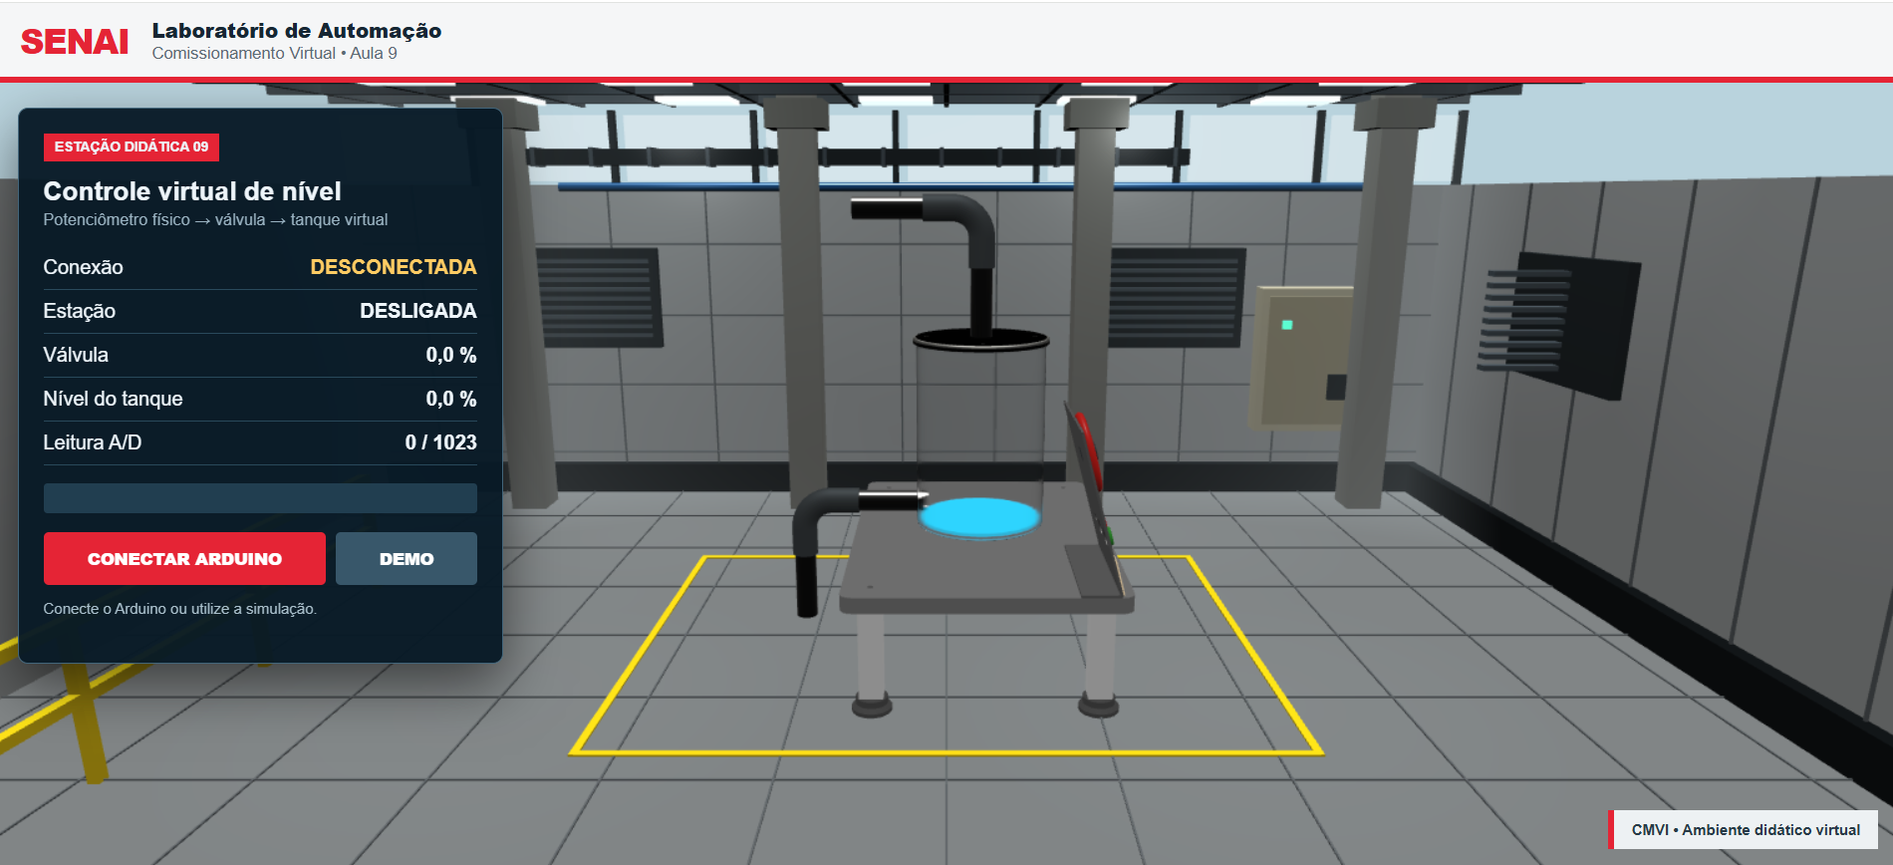
Resultado de referência da estação importada no laboratório virtual

Objetivos de aprendizagem
- Construir uma estação didática como conjunto de peças IPT organizadas em uma montagem IAM.
- Preparar componentes independentes para animação no navegador, principalmente líquido, volante, botões e sinaleiro.
- Exportar o conjunto completo em GLB e substituir o modelo utilizado pela aplicação.
- Relacionar a leitura analógica do Arduino às animações do nível e do volante.
- Executar um comissionamento virtual com testes de mínimo, centro, máximo, liga e desliga.

Visão geral do sistema
Etapa | Entrada | Saída
1 Modelagem | Dimensões e nomes | Arquivos IPT
2 Montagem | Peças IPT | Conjunto IAM
3 Exportação | Conjunto IAM | Arquivo GLB
4 Aplicação Web | GLB e código JavaScript | Laboratório 3D
5 Comissionamento | Arduino e potenciômetro | Nível e volante animados

1 Materiais programas e arquivos

1.1 Recursos necessários
- Autodesk Inventor com projeto configurado em milímetros.
- Arduino Uno ou compatível, potenciômetro de 10 kΩ, protoboard e cabos.
- Arduino IDE para gravação do sketch.
- Visual Studio Code, Node.js e npm.
- Google Chrome ou Microsoft Edge com suporte à Web Serial.
- Projeto Web da Aula 9 fornecido pelo professor.

1.2 Estrutura recomendada de pastas
Aula_9/
ESTACAO_NIVEL_MODELAGEM/
ESTACAO_NIVEL.iam
BASE.ipt PE.ipt TANQUE.ipt LIQUIDO.ipt
TAMPA.ipt PAINEL.ipt VOLANTE.ipt
BOTAO1.ipt BOTAO2.ipt LEDVM.ipt
TUBO1.ipt COTOVELO.ipt PLACA.ipt
EXPORTACAO/
MODELO_ALUNO.glb
Arduino_Aula_09/
Arduino_Aula_09.ino
web/
public/models/MODELO_ALUNO.glb
src/main.js
index.html
package.json

Mantenha todos os IPT na mesma pasta da montagem ou em uma estrutura controlada pelo projeto do Inventor. Não mova peças depois de concluir o IAM; isso rompe as referências da montagem.

1.3 Arquivos que serão gravados ou substituídos
Arquivo | Ação do aluno | Quando alterar
Arduino_Aula_09.ino | Gravar na placa | Antes do teste com USB
MODELO_ALUNO.glb | Substituir em public/models | Depois da exportação
src/main.js | Editar nomes, arquivo, eixo ou orientação | Somente se o modelo for diferente
index.html | Não substituir | Apenas se desejar alterar a interface
package.json | Manter | Já contém Babylon.js e o carregador GLB

2 Dimensões sugeridas para a modelagem
As dimensões abaixo formam uma referência didática em milímetros. Pequenas alterações são permitidas, desde que o conjunto seja proporcional, não apresente interferências e mantenha os componentes animáveis separados.

Componente | Dimensões principais em mm | Observações
BASE | 500 × 350 × 20; cantos R15 | Quatro furos Ø8 a 35 das bordas
PE 4 unidades | 30 × 30 × 120 | Furo superior Ø8; chanfro 1
TANQUE | Ø externo 180; Ø interno 170; altura 260 | Parede 5 e fundo 5; aparência translúcida
LIQUIDO | Ø 168 a 170; altura máxima 235 | Peça independente com origem na base do líquido
TAMPA | Ø190 × 8; furo central Ø30 | Quatro furos Ø6 em raio 75
PAINEL | 220 × 180 × 3; inclinação 15° | Suporte inferior; espaço para volante e comandos
VOLANTE | Ø90; aro 10; espessura 10 | Cubo Ø25 × 20; 3 braços; furo Ø8
CENTRO VOLANTE | Eixo Ø8; comprimento 25 a 30 | Manter concêntrico e livre para girar
BOTAO1 | Furação Ø22; corpo sugerido Ø22 × 18 | Botão verde de liga
BOTAO2 | Furação Ø22; corpo sugerido Ø22 × 18 | Botão vermelho de desliga
LEDVM | Furação Ø10; lente sugerida Ø10 × 8 | Sinaleiro vermelho
TUBO1 | Ø externo 25; parede 2 | Trechos conforme a disposição do tanque
COTOVELO | Compatível com tubo Ø25 | Raio de curva sugerido 25 a 35
PLACA | 180 × 45 × 2 | Texto Estação Didática 09

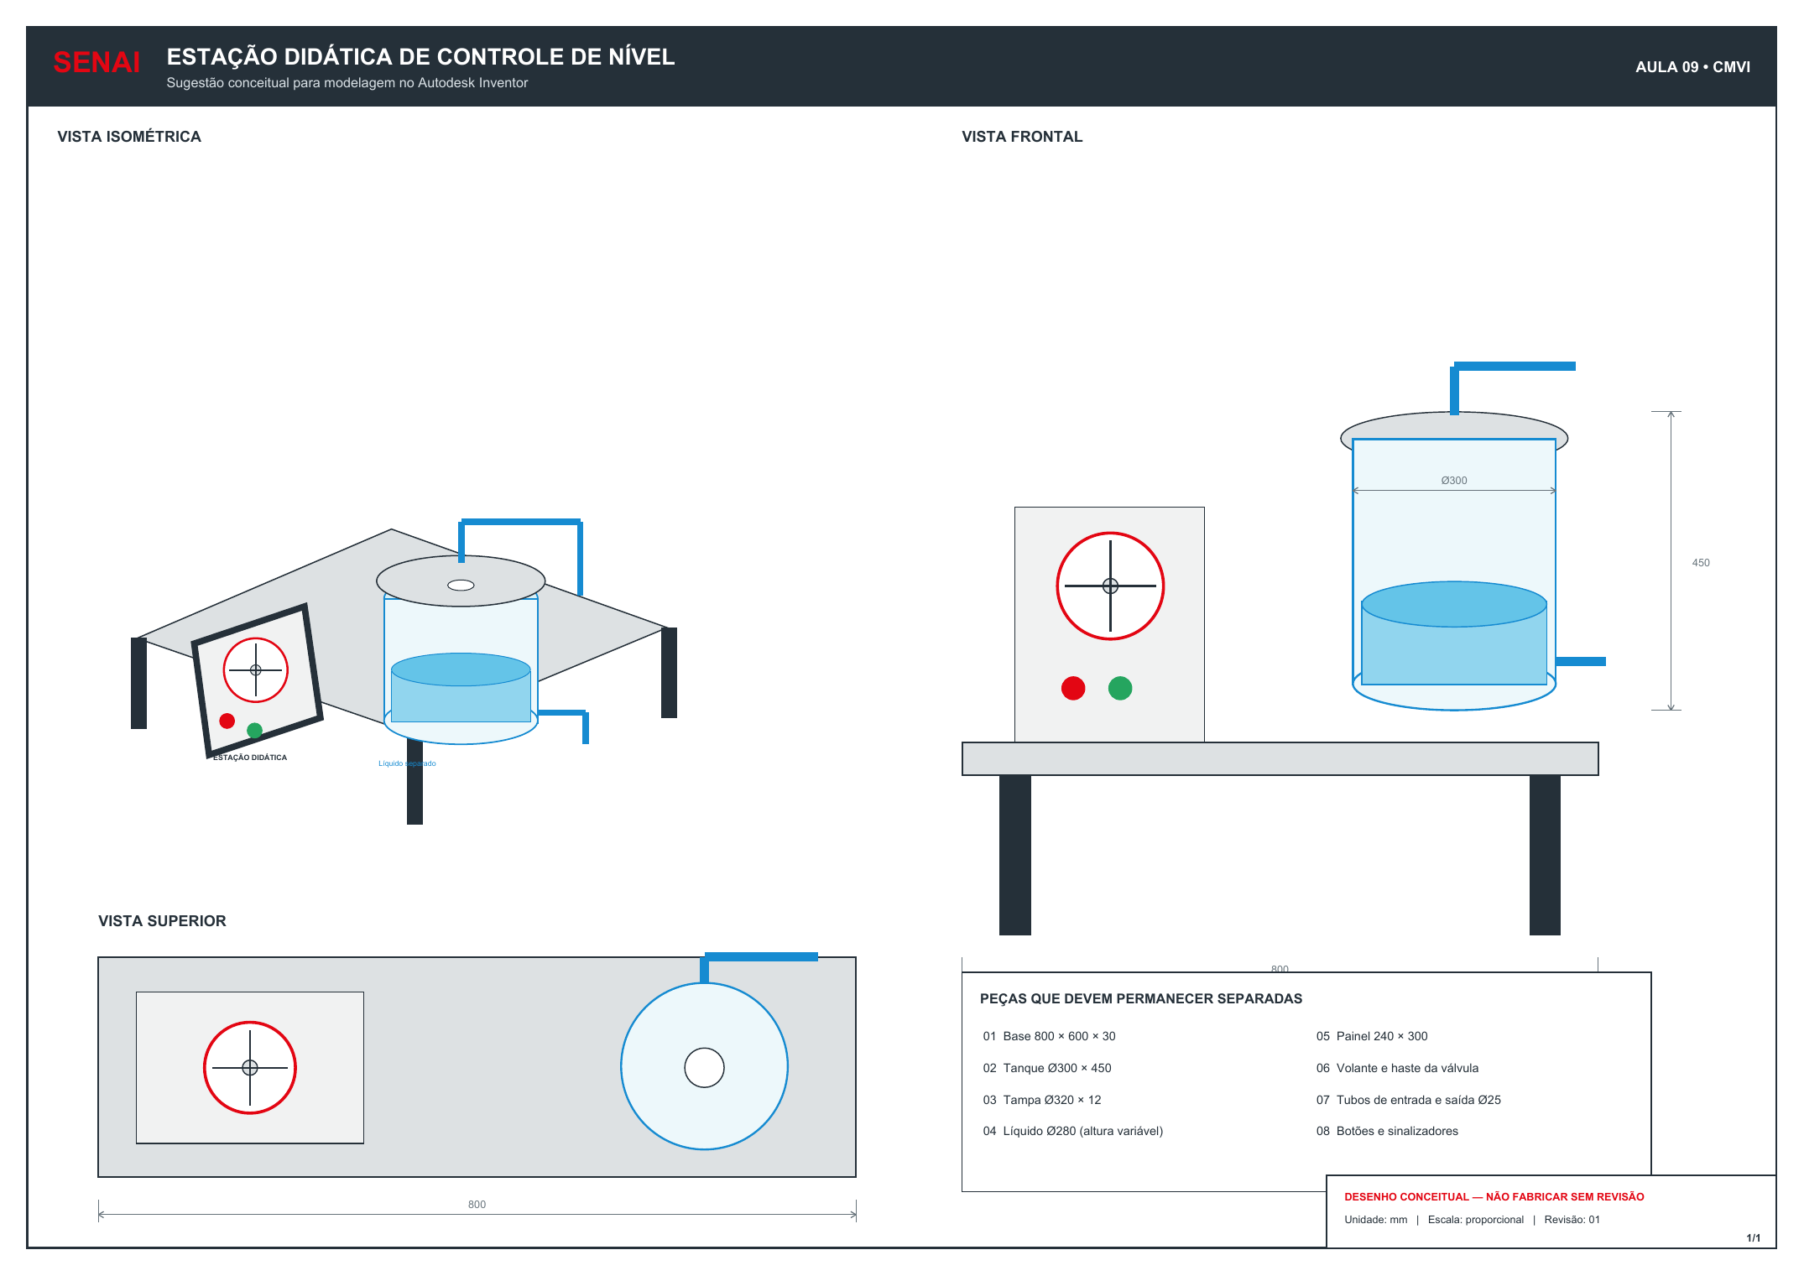
Sugestão dimensional e de disposição geral da estação

3 Modelagem das peças no Inventor

3.1 Preparação do projeto
- Crie uma pasta exclusiva para a estação.
- No Inventor, abra Projects e crie ou selecione um projeto que aponte para essa pasta.
- Confirme o template Standard mm.ipt e unidade milímetro.
- Salve cada componente imediatamente com o nome definitivo, em letras maiúsculas e sem acentos.

3.2 Base e pés
BASE. Crie um esboço centralizado de 500 × 350 mm, aplique raio de 15 mm nos quatro cantos e faça Extrude de 20 mm. Posicione quatro furos Ø8 com os centros a 35 mm das duas bordas mais próximas. Salve como BASE.ipt.
PE. Esboce 30 × 30 mm e extrude 120 mm. Faça o furo axial Ø8 no centro da face superior e aplique chanfro de 1 mm. Salve uma única peça PE.ipt; serão usadas quatro ocorrências na montagem.

3.3 Tanque tampa e líquido
TANQUE. Esboce círculos concêntricos Ø180 e Ø170 e extrude o anel por 260 mm. Feche o fundo com espessura de 5 mm. Use aparência transparente ou policarbonato.
TAMPA. Modele um disco Ø190 × 8, abra o furo central Ø30 e crie quatro furos Ø6 por padrão circular de raio 75 mm.
LÍQUIDO. Modele um cilindro maciço Ø168 a Ø170 com altura 235 mm. A face inferior deve coincidir com o fundo interno do tanque. Esta peça deve ser independente: a aplicação altera sua escala vertical para representar o nível.
A origem do LÍQUIDO deve permanecer na parte inferior. Se a origem estiver no centro, o líquido crescerá simultaneamente para cima e para baixo e será necessário compensar sua posição no JavaScript.

3.4 Painel comandos e volante
PAINEL. Crie uma chapa de 220 × 180 × 3 mm e um suporte que resulte em 15° de inclinação. Prepare duas posições Ø22 para BOTAO1 e BOTAO2 e uma posição Ø10 para LEDVM.
BOTAO1 e BOTAO2. Crie dois arquivos distintos, ainda que tenham a mesma geometria. A separação permite associar uma função diferente a cada objeto no navegador. Use verde para liga e vermelho para desliga.
LEDVM. Crie uma lente independente e aplique aparência vermelha. O material será substituído pelo código para acender e apagar.
VOLANTE. Crie o aro com Ø90 e Ø70 e extrusão de 10 mm. Modele cubo Ø25 × 20, um braço e aplique padrão circular com três ocorrências. Faça o furo central Ø8. O eixo geométrico de rotação deste modelo é o eixo local X.

3.5 Tubulação e identificação
TUBO1 e COTOVELO. Use Ø25 e parede 2 mm. Mantenha cotovelos como peças independentes quando isso facilitar a montagem e a alteração de trajetos.
PLACA. Modele 180 × 45 × 2 mm. O texto pode ser feito por gravação em baixo relevo, relevo ou decalque.

4 Montagem do conjunto IAM
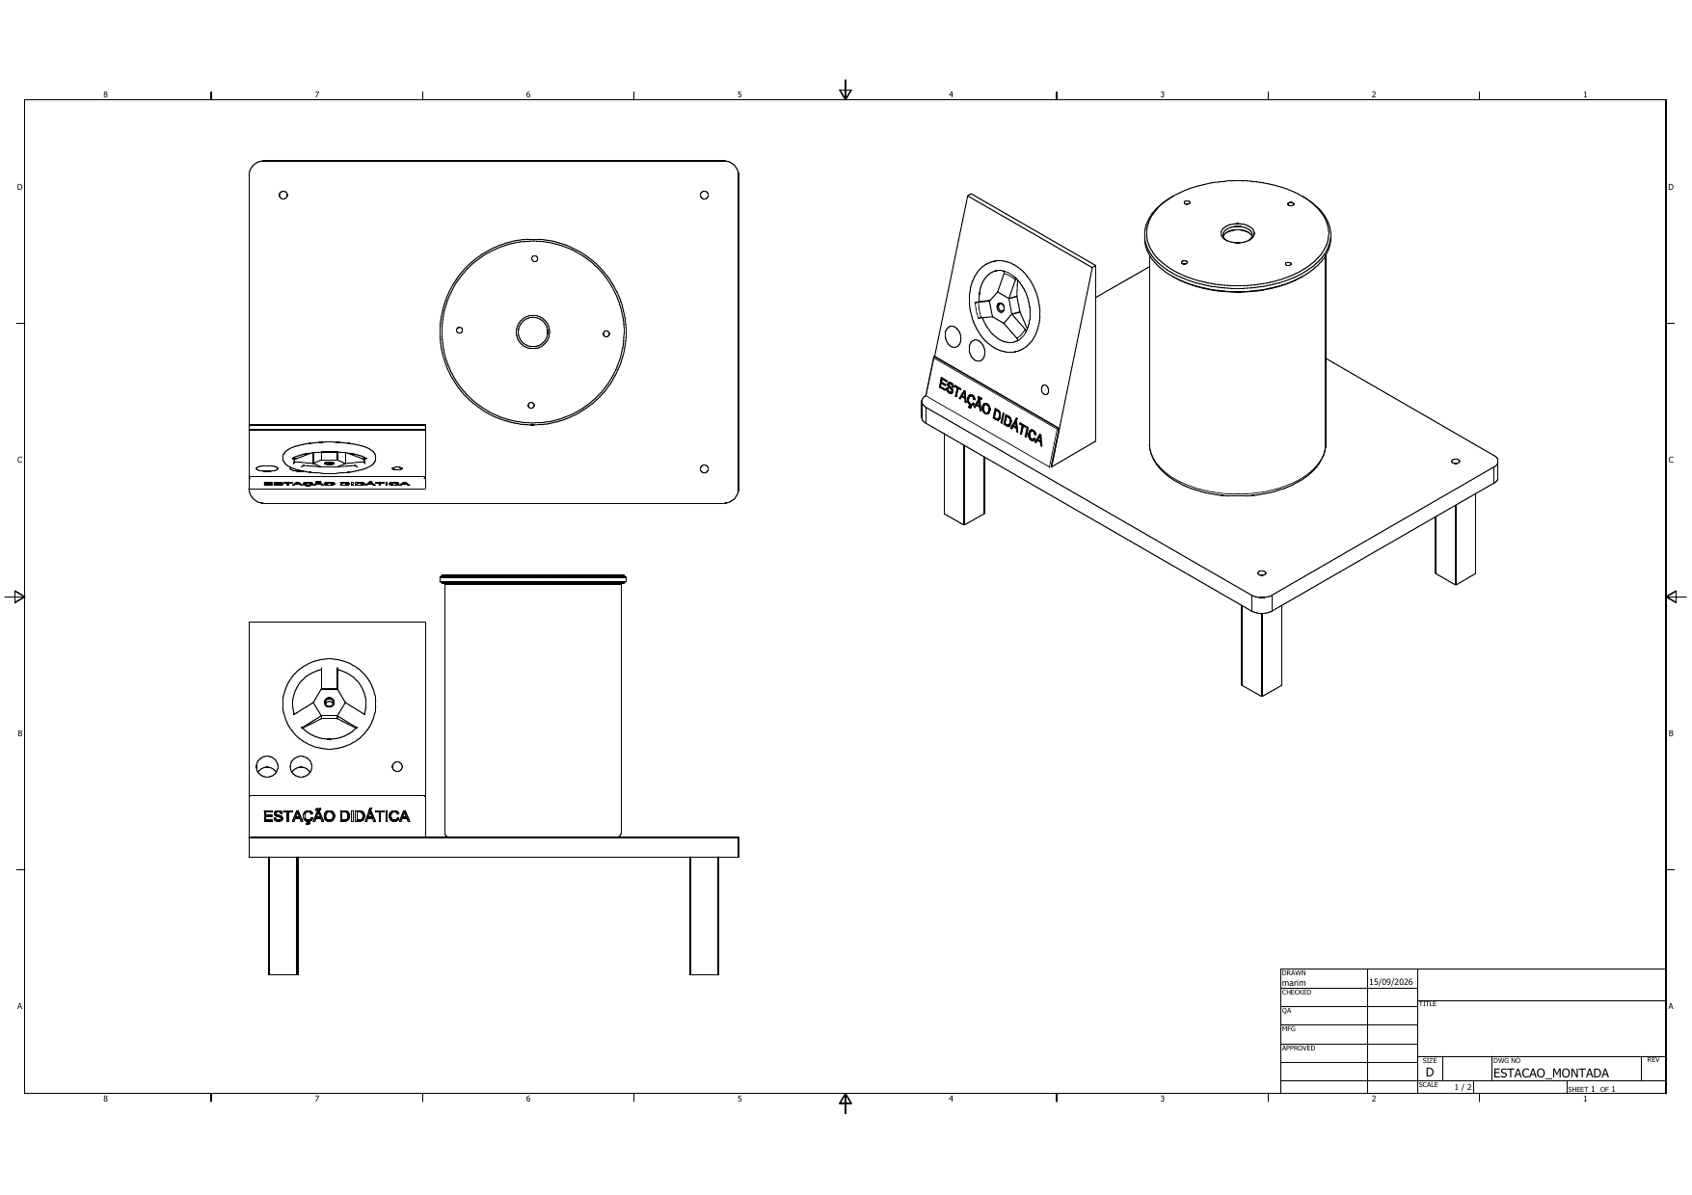
Exemplo de desenho montado utilizado como referência de montagem
Criar a montagem. Abra Standard mm.iam, salve como ESTACAO_NIVEL.iam e insira BASE.ipt na origem. Use Grounded para fixá-la.
Montar os pés. Insira quatro ocorrências de PE.ipt. Use Mate entre as faces e Insert nos furos ou Component Pattern. Confirme contato com a face inferior da base.
Posicionar tanque e líquido. Restrinja o tanque à face superior da base. Insira LIQUIDO dentro do tanque e alinhe os eixos. A face inferior do líquido deve coincidir com o fundo interno.
Montar tampa e tubos. Use Concentric e Mate na tampa. Monte entrada, saída e cotovelos sem colisão com os pés.
Montar painel. Posicione o painel na extremidade da base, inclinado 15°. Deixe sua face de operação voltada para o lado escolhido como frente da máquina.
Montar volante. Aplique Concentric no eixo e Mate apenas na direção axial. Não bloqueie a rotação angular.
Montar comandos. Insira BOTAO1, BOTAO2 e LEDVM como componentes independentes. Não combine esses corpos com PAINEL.
Verificar. Use Inspect e Interference Analysis. Corrija contatos não planejados e confirme que nenhum componente está solto, exceto o grau de liberdade desejado do volante.

4.1 Nomes obrigatórios na árvore da montagem
Nome padrão | Função na aplicação | Pode ter sufixo de ocorrência
LIQUIDO | Variação do nível | Sim, por exemplo LIQUIDO:1
VOLANTE | Rotação da válvula | Sim
BOTAO1 | Liga a estação | Sim
BOTAO2 | Desliga a estação | Sim
LEDVM | Indicação de estação ligada | Sim

O código procura o início do nome e, por isso, aceita os sufixos :1, :2 e semelhantes criados pelo Inventor. Ele não reconhece automaticamente sinônimos como ÁGUA, MANOPLA ou START; nesses casos, altere o mapeamento no main.js conforme a seção 7.

5 Preparação e exportação para GLB

5.1 O que deve ser exportado
Exporte o conjunto montado IAM completo em um único arquivo GLB. Não exporte cada IPT separadamente para esta atividade. O GLB mantém a hierarquia e permite que o JavaScript encontre e anime peças específicas.

5.2 Preparação antes de exportar
- Salve todos os IPT e o IAM.
- Resolva referências ausentes e suprima peças que não devem aparecer.
- Mantenha LIQUIDO, VOLANTE, BOTAO1, BOTAO2 e LEDVM visíveis.
- Confirme as aparências e a transparência do tanque.
- Posicione a montagem com a base horizontal. A orientação final poderá ser ajustada no main.js.
- Crie uma pasta EXPORTACAO ao lado da pasta de modelagem.

5.3 Exportação pelo Inventor
- Abra ESTACAO_NIVEL.iam.
- Acesse File, Save As e Save Copy As.
- Em tipo de arquivo, selecione glTF Files (*.glb; *.gltf).
- Use o nome MODELO_ALUNO.glb e grave inicialmente na pasta EXPORTACAO.
- Quando houver opção, escolha GLB binário, inclua materiais, exporte os componentes visíveis e mantenha a estrutura da montagem.
- Confirme que o arquivo foi criado e possui tamanho diferente de zero.
Se a versão do Inventor não oferecer glTF, exporte o conjunto em OBJ ou FBX e converta em uma ferramenta autorizada pelo professor. Nesse caminho, confirme escala, orientação, materiais e preservação dos nomes antes de continuar.

5.4 Instalação do arquivo no projeto Web
Origem:
Aula_9/EXPORTACAO/MODELO_ALUNO.glb

Destino obrigatório:
Aula_9/03_Solucao_Professor/public/models/MODELO_ALUNO.glb

Feche o servidor de desenvolvimento antes da substituição. Copie o novo GLB para public/models e confirme a substituição do arquivo antigo. Depois reinicie npm run dev e atualize o navegador com Ctrl+F5.

6 Arduino e comunicação serial

6.1 Ligação do potenciômetro
Terminal do potenciômetro | Conexão no Arduino
Extremidade 1 | 5 V
Terminal central cursor | A0
Extremidade 2 | GND

Se o valor aumentar no sentido contrário ao desejado, troque apenas as duas extremidades de 5 V e GND. Não altere o terminal central ligado a A0.

6.2 Código a gravar no Arduino
const byte POT = A0;
unsigned long ultimoEnvio = 0;

int mediaAnalogica() {
long soma = 0;
for (byte i = 0; i < 8; i++) soma += analogRead(POT);
return soma / 8;
}

void setup() {
Serial.begin(9600);
delay(500);
Serial.println("PRONTO");
}

void loop() {
if (millis() - ultimoEnvio >= 50) {
ultimoEnvio = millis();
Serial.print("POT:");
Serial.println(mediaAnalogica());
}
}

Grave Arduino_Aula_09.ino, selecione placa e porta corretas e feche o Monitor Serial. O navegador não consegue abrir a porta enquanto o Monitor Serial ou outra aba estiver usando-a.

6.3 Protocolo utilizado
Mensagem | Origem | Uso
PRONTO | Arduino após iniciar | Confirma inicialização e liga a estação lógica
POT:0 até POT:1023 | Arduino a cada 50 ms | Atualiza leitura, nível e volante

7 Adaptação do projeto Web para outro conjunto
As alterações são feitas em src/main.js. Antes de editar, crie uma cópia do arquivo. Use a busca do VS Code com Ctrl+F para localizar os trechos abaixo.

7.1 Quando o arquivo GLB possui outro nome
No início de web/src/main.js, localize o bloco CONFIG_MODELO. Altere o nome do arquivo e ative o modelo somente depois de copiar o GLB para public/models.

const CONFIG_MODELO = {
usarModeloInventor: true,
arquivo: "BANCADA_PEDRO.glb",
rotacaoYGraus: -90,
componentes: {
liquido: "LIQUIDO",
volante: "VOLANTE",
botaoLiga: "BOTAO1",
botaoDesliga: "BOTAO2",
led: "LEDVM",
},
};

O arquivo renomeado também deve existir em public/models com exatamente a mesma grafia, incluindo maiúsculas, minúsculas e extensão.

7.2 Quando os componentes possuem outros nomes
No objeto componentes de CONFIG_MODELO, substitua somente os textos entre aspas. Não altere a comunicação serial.
componentes: {
liquido: "AGUA",
volante: "MANOPLA",
botaoLiga: "START",
botaoDesliga: "STOP",
led: "SINALEIRO",
}

O texto deve corresponder ao nome existente no GLB. Por exemplo, AGUA.ipt deve ser mapeado como liquido: "AGUA".

7.3 Como descobrir os nomes dentro do GLB
- Abra a página modelo.html pelo servidor Vite.
- Confirme os indicadores LIQUIDO e VOLANTE na página de inspeção.
- Anote a grafia de líquido, volante, botões e LED.
- Atualize CONFIG_MODELO em main.js e salve.
- Confirme que a mensagem Componentes não encontrados desapareceu.

7.4 Ajuste do eixo do volante
// Modelo desta atividade: eixo local X
B.Quaternion.RotationAxis(B.Axis.X, p * Math.PI * 1.6)

// Se o volante girar inclinado, teste o eixo local Y ou Z
B.Quaternion.RotationAxis(B.Axis.Y, p * Math.PI * 1.6)
B.Quaternion.RotationAxis(B.Axis.Z, p * Math.PI * 1.6)

Escolha o eixo perpendicular à face do volante. Teste aumentando e reduzindo o potenciômetro: o movimento deve alternar naturalmente entre horário e anti-horário.

7.5 Ajuste do líquido
// Modelo padrão: altura no eixo Y e origem na base
liquido.scaling.y = Math.max(.02, escalaLiquido.y * p);
liquido.position.y = posLiquido.y;

Se o cilindro foi construído em outro eixo, altere scaling.y para scaling.x ou scaling.z. Se a origem estiver no centro, o ideal é corrigir a peça no Inventor e exportar novamente; compensações de posição no JavaScript devem ser usadas apenas quando a remodelagem não for possível.

7.6 Ajuste de orientação escala e posição
// Escala máxima da estação no laboratório
const escala = 6.6 / Math.max(tamanho.x, tamanho.y, tamanho.z);

// Vista frontal usada nesta atividade
const angulo = -Math.PI / 2;

// Centro da área demarcada no piso
grupo.position.set(1 - centroGirado.x,
-min.y * escala,
-centroGirado.z);

Necessidade | Alteração sugerida
Modelo muito grande ou pequeno | Ajustar 6.6 gradualmente
Painel mostra o verso | Somar ou subtrair Math.PI
Painel aparece de lado | Somar ou subtrair Math.PI/2
Modelo fora da área amarela | Revisar o centro e os valores de grupo.position
Modelo abaixo ou acima do piso | Revisar -min.y * escala e a origem no Inventor

Altere um parâmetro por vez, salve, atualize com Ctrl+F5 e registre o resultado. Isso evita misturar erro de orientação com erro de escala ou posição.

7.7 Alteração dos nomes dos botões
BOTAO1 é tratado como LIGA e BOTAO2 como DESLIGA. Se o conjunto usar START e STOP, altere botaoLiga e botaoDesliga em CONFIG_MODELO. As funções ligar e desligar não precisam ser modificadas.

8 Instalação e execução da aplicação
- Abra no VS Code a pasta Aula_9/ Aula_9/Arquivo_alunos.
- Para usar Vite, abra um terminal integrado na subpasta web.
- Execute npm install e aguarde a conclusão.
- Execute npm run dev.
- Abra no Chrome ou Edge o endereço informado pelo Vite, normalmente http://localhost:5173.
- Use Ctrl+F5 depois de substituir o GLB para evitar arquivo antigo em cache.

cd web
npm install
npm run dev

Não abra index.html diretamente pelo Explorador de Arquivos. O carregamento do GLB e dos módulos JavaScript depende do servidor Vite.

9 Procedimento de comissionamento

9.1 Teste sem Arduino
- Clique em DEMO. A estação deve mudar para LIGADA.
- Observe o preenchimento e esvaziamento do tanque.
- Confirme que o volante gira nos dois sentidos conforme o valor sobe e desce.
- Clique no botão vermelho 3D e confirme que o nível vai a zero.
- Clique no botão verde 3D e confirme que a animação volta a responder.

9.2 Teste com Arduino
- Pare o DEMO atualizando a página ou conectando o Arduino.
- Feche o Monitor Serial da Arduino IDE.
- Clique em CONECTAR ARDUINO e selecione a porta correta.
- Confirme ARDUINO USB e LIGADA no painel Web.
- Gire o potenciômetro lentamente do mínimo ao máximo.
- Confirme leitura de 0 a aproximadamente 1023, nível proporcional e rotação do volante.
- Teste os botões 3D de liga e desliga e reconecte se necessário.

Ponto de teste | A/D esperado | Nível esperado | Resultado
Mínimo | 0 a 30 | 0 a 3 % | ☐
Centro | 490 a 535 | 48 a 52 % | ☐
Máximo | 995 a 1023 | 97 a 100 % | ☐
Botão vermelho | Mantém leitura | Saída em 0 % | ☐
Botão verde | Mantém leitura | Retoma valor atual | ☐

10 Diagnóstico de falhas
Sintoma | Causa provável | Correção
Port is already open | Porta ocupada por IDE ou outra aba | Fechar Monitor Serial, outras páginas e reconectar
Modelo provisório permanece | GLB ausente ou nome incorreto | Verificar public/models e a chamada ImportMeshAsync
Componente não encontrado | Nome no GLB diferente | Abrir modelo.html e ajustar procurar no main.js
Tanque enche para baixo | Origem do LIQUIDO no centro | Corrigir origem no Inventor ou compensar posição
Volante gira no eixo errado | Eixo local diferente | Trocar B.Axis.X por Y ou Z
Painel de lado ou mostrando o verso | Ângulo do conjunto incorreto | Ajustar angulo em incrementos de Math.PI/2
Arduino conecta mas não varia | Sketch, baud rate ou prefixo incompatível | Usar 9600 baud e mensagens POT:valor
Só funciona após DEMO | Projeto Web antigo em cache | Confirmar main.js atualizado, reiniciar Vite e usar Ctrl+F5
npm install apresenta EPERM | Cache ou arquivo bloqueado | Fechar processos Node, reiniciar terminal e tentar novamente
Partes do GLB desaparecem | Excesso de luzes ou material incompatível | Usar a versão final fornecida e materiais simples no Inventor

11 Entregáveis
- ☐ Todos os arquivos IPT utilizados.
- ☐ Montagem IAM sem referências ausentes.
- ☐ Desenho técnico IDW ou DWG e PDF, quando solicitado.
- ☐ Arquivo GLB final.
- ☐ Pasta do projeto Web com o GLB instalado.
- ☐ Sketch Arduino_Aula_09.ino.
- ☐ Registro preenchido dos testes de comissionamento.
- ☐ Captura de tela da aplicação funcionando com o modelo do grupo.
- ☐ Elabore uma apresentação breve de 15 minutos, apresentando a solução encontrada para o funcionamento.

12 Checklist final
Verificação | Concluído
Peças animáveis permanecem separadas no IAM | ☐
Nomes no GLB correspondem ao mapeamento do main.js | ☐
GLB foi copiado para public/models | ☐
Aplicação abre por npm run dev | ☐
DEMO funciona sem Arduino | ☐
Arduino funciona sem executar DEMO antes | ☐
Botões 3D ligam e desligam | ☐
Volante gira no eixo correto nos dois sentidos | ☐
Líquido varia de 0 a 100 % | ☐
Painel aparece de frente na vista inicial | ☐

